Itt az újabb ICDiP – Dip yourself into culture!

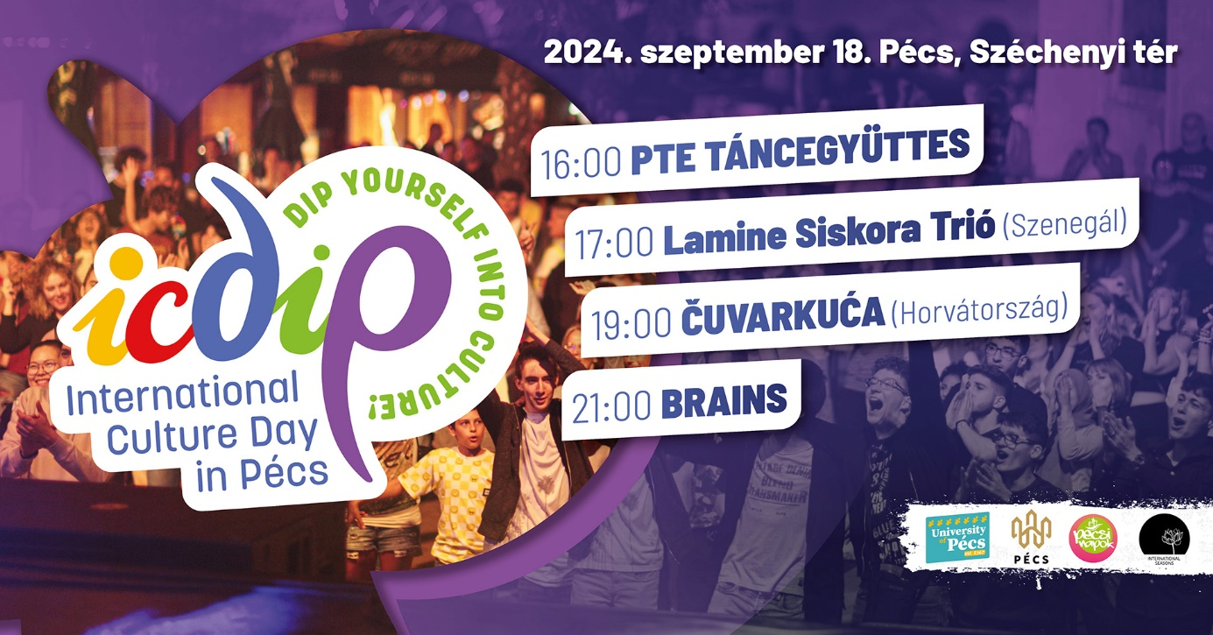

Szeptember 18-án, szerdán immáron harmadik alkalommal kerül megrendezésre az International Culture Day in Pécs (ICDiP), ezúttal is a Pécsi Napok nyitónapjaként. A Pécsi Tudományegyetem és Pécs város önkormányzata együttműködésének keretében a PTE Nemzetközi Igazgatóság által szervezett napon változatos és érdekes koncertek és külföldi fellépők várják a hallgatókat és minden kedves városlakót a Széchenyi téri nagyszínpadnál.

A program 16 órakor startol el hagyományosan a PTE Táncoló Egyetem programjával. 17 órakor a szenegáli Lamine Siskora és zenésztársai jóvoltából egy különleges nyugat-afrikai hangszerrel, a korával ismerkedhetünk meg. 19 órától az eszéki indie-rock csapat, a Čuvarkuća magyarországi bemutatkozására kerül sor, majd 21 órakor a Brains gondoskodik a kitűnő hangulatról másfél órában.

Bővebb információk az esemény Facebook oldalán találhatók:

<https://shorturl.at/4upT7>